**Documentación – Trabajo1 Tecnologías para aplicaciones móviles**

1. **Proyecto con;** Constructor, Sobrecarga de métodos, Get y Set, Super(); , Herencia Extends e Implements

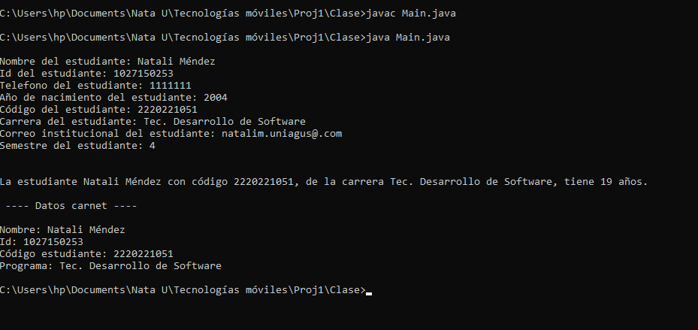

1. **Threads**

